Gentile da Fabiano 2

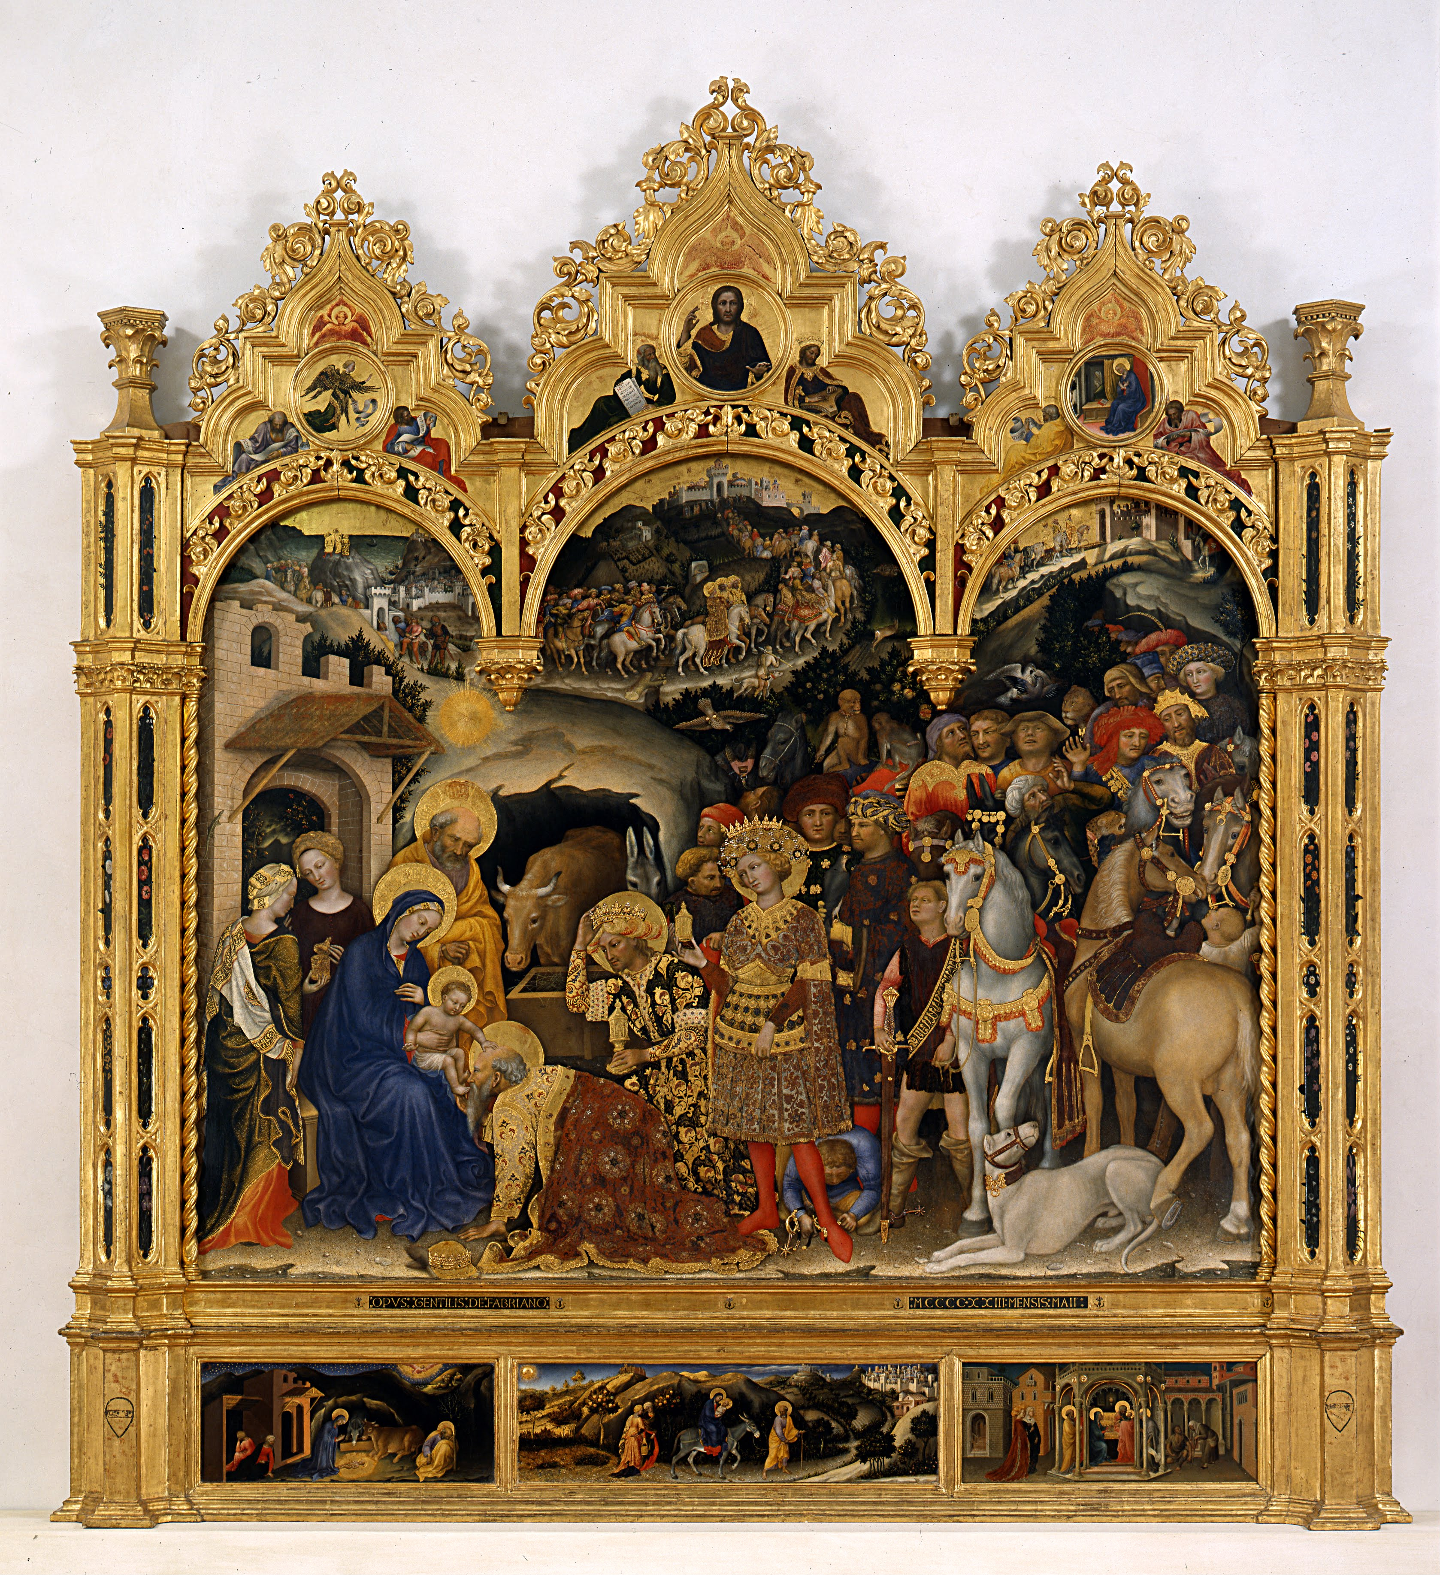

La fuite en Égypte de la prédelle s’inscrit dans un paysage toscan dont les collines se succèdent illuminées par le soleil naissant

